OS MODOS DE DISPUTA NA DISPENSA ELETRÔNICA E SEUS IMPACTOS NA CONTRATAÇÃO PÚBLICA

Hugo dos Santos Bernini¹
Jamil Manasfi da Cruz²
Leandro Matsumota³

RESUMO

O presente artigo analisa os modos de disputa na dispensa eletrônica de licitação, à luz da Lei nº 14.133/21 e da Instrução Normativa SEGES/ME nº 67/2021, buscando compreender como esses mecanismos vêm sendo aplicados no dia a dia da Administração Pública tendo em vista que a escolha do modo de disputa tem impacto direto na competitividade, celeridade e no resultado da contratação direta. Ao longo do trabalho são examinadas as características das formas de disputa e suas limitações, a análise propõe um olhar que vai além da literalidade da NLLCA⁴ onde também consideramos os desafios operacionais e a necessidade de decisões mais alinhadas com a realidade da Administração Pública.

Palavras-chaves: Dispensa eletrônica, modos de disputa, Lei nº 14.133/21, Instrução Normativa SEGES/ME nº 67/2021.

¹ Administrador, Professor e Palestrante. Especialista em Licitações e Contratações Públicas. Servidor público, Pregoeiro e Agente de Contratação. Autor na área de contratações públicas.
² Mestrando em Gestão Pública e Liderança com Especialização em Direito Administrativo pela Universidad Europea del Atlántico, Bacharel em Direito e Administração Pública; MBA em Licitações e Contratos; MBA em Gestão Pública; Especialista em Metodologia do Ensino Superior; Professor e Orientador de TCC dos MBAs em Licitações e Contratos da Faculdade Polis Civitas PR, Pós-Graduação Faculdade Baiana de Direito; Pós-Graduação Gran Cursos; Pós Graduação NAVIGARI-MA, Pós-Graduação UNYPÚBLICA e Centro Universitário São Lucas-RO. Coordenador e Coautor do Livro “Pregoeiros e Agentes de Contratos: Desvendando a 14.133 em Perguntas e Respostas” editora Juspodivm. Atua com licitações a mais de 23 anos. Presta assessoria, consultoria e promove capacitações.
³ Advogado. Doutorando em Direito Constitucional pelo Instituto Brasileiro de Ensino, Desenvolvimento e Pesquisa (IDP). Mestrando em Gestão Pública pela Universidade de Lisboa (ISCSP). Mestre pela Universidade Cruzeiro do Sul. Especialista pela Universidade Cândido Mendes e pela IBMEC. Professor Universitário e de Pós-graduação. Professor convidado da Universidade de Lisboa. Autor de livros em direito administrativo e licitações e contratos.
⁴ Nova Lei de Licitações e Contratos Administrativos Lei Federal nº 14.133 de 1º de Abril de 2021.

1. Introdução

1 Introdução

A dispensa de licitação em razão do valor (art. 75, inciso I e II) da lei de licitação nº14.133/21 passou a assumir contornos totalmente diferentes em relação ao modelo previsto na antiga Lei nº 8.666/93 (art. 24, inc. I e II), destacamos, entre essas mudanças, o formato preferencialmente eletrônico que trouxe maior transparência e competitividade ao processo de contratação direta, entretanto, ainda há questões pouco enfrentadas sobretudo no que se refere aos modelos de disputa adotados.

Os modos de disputa encontram amparo no Art. 56 da Lei 14.133/21, sendo estruturados, em regra, para as modalidades licitatórias (Concorrência, Pregão, Leilão, Dialogo Competitivo e Concurso), nas quais se admite a adoção do formato aberto, fechado e a possibilidade de combinação (aberto – fechado ou fechado – aberto). Por outro lado, a dispensa eletrônica não possui previsão direta na NLLCA, tampouco há correlação à aplicação desses modos de disputa para as contratações diretas.

O que se verifica na verdade é que a legislação ao tratar das hipóteses de dispensa com base em diminuto valor⁵ no § 3º do Art. 75, limita-se a estabelecer a preferência pela divulgação prévia em sitio eletrônico oficial com interesse da Administração em obter propostas adicionais, sem avançar na definição sobre um modelo de como isso deveria ocorrer.

Nesse cenário de necessária normatização especifica, a famigerada dispensa eletrônica nasce a partir da regulamentação infralegal⁶ (Decreto Federal nº10.024 de 20 de Setembro de 2019) da Secretaria de Gestão da Secretaria Especial de Desburocratização, Gestão e Governo Digital do Ministério da Economia e tem sua continuidade no novo cenário na Instrução Normativa SEGES/ME nº 67/2021 buscou detalhar como funcionaria tal procedimento.

O problema reside no fato de que, diante da ausência de regulamentação própria por parte de diversos entes federativos, especialmente estados e municípios, passou-se a adotar, com fundamento no art. 187 da Lei nº 14.133/2021, os regulamentos editados pela União para a execução da nova legislação. Embora essa possibilidade tenha sido concebida como mecanismo de transição e uniformização inicial dos procedimentos, sua utilização acabou, em muitos casos, por transformar o modelo federal em referência quase exclusiva de operacionalização das contratações públicas, como se representasse a única forma juridicamente válida de aplicação da lei.

E aqui surge um ponto que muitas vezes passa despercebido, a verdade é que a realidade dos nossos municípios brasileiros é extremamente heterogênea e isso impacta diretamente a forma como esses procedimentos são conduzidos. Dados do Censo Demográfico de 2022 indicam que cerca de 70,6% dos municípios do país possuem até 20.000 (vinte mil) habitantes o que evidencia uma estrutura administrativa enxuta e com limitações operacionais relevantes, dessa forma, a reprodução de modelos idealizados para a Administração Pública Federal não se mostra adequada.
⁵ Diminuto Valor: Refere-se a algo de valor reduzido.

⁶ Infralegal: Normas ou atos jurídicos que possuem hierarquia inferior às leis, servindo para detalhar e regulamentar a aplicação das leis principais.

Não por acaso, parte da doutrina e da prática administrativa aponta que a transposição automática de modelos concebidos para estruturas administrativas amplas e altamente especializadas tende a produzir disfunções institucionais quando aplicada a municípios de pequeno porte. Isso ocorre porque há evidente assimetria de capacidade estatal, envolvendo disponibilidade de pessoal técnico, estrutura organizacional, divisão funcional e recursos materiais. Em termos técnico-administrativos, a adoção indistinta de parâmetros estruturados para a Administração Pública Federal pode gerar um descompasso operacional entre a complexidade procedimental exigida e a real capacidade de execução dos entes municipais de reduzida dimensão administrativa.

Com o passar do tempo esse copia e cola (Ctrl+C - Ctrl+V) em relação as regulamentações da união, ou a utilização do próprio regulamento federal começou a revelar problemas na realidade dos entes públicos. A vivência prática demonstrou que o modelo proposto pela União não se ajusta às necessidades individualizadas da Administração de maneira ampla, o que levou diversos órgãos a promover adaptações em seus regulamentos, inclusive no que se refere à forma de condução da disputa. É exatamente aqui que passamos a observar o surgimento de diferentes modelagens com destaque para a adoção do modo de disputa fechado até então inexistente na IN nº 67/2021.

Diante disso, o presente artigo busca analisar os modos de disputa na dispensa eletrônica não apenas sob a perspectiva normativa, mas também considerando a realidade enfrentada pelos órgãos públicos, procurando compreender os limites da regulamentação federal e as alternativas que vêm sendo adotadas na tentativa de tornar as contratações diretas mais eficientes e compatíveis com as necessidades de cada Administração.

2 O modo de disputa aberto na dispensa eletrônica, funcionamento e reflexos na competitividade.
Na seara das licitações o modo de disputa aberto encontra previsão no Art. 56, Inciso I, da Lei nº 14.133/21, sendo caracterizado pela apresentação de lances públicos e sucessivos, crescentes ou decrescentes, conforme o critério de julgamento adotado no edital, é um modelo estruturado para permitir que ao longo da fase de lances haja a progressiva melhora das propostas apresentadas por parte dos licitantes.
Entretanto, é imperioso destacar, desde logo, que o modo de disputa aberto previsto para as licitações não se confunde com aquele adotado na dispensa eletrônica, conhecida pela União, no âmbito do sistema Compras.gov.br, como “dispensa com disputa”. Embora ambos os procedimentos sejam estruturados sobre a lógica de lances sucessivos em ambiente público e competitivo, a dinâmica concorrencial desenvolve-se de maneira substancialmente distinta.
Nas licitações, especialmente no pregão eletrônico, a disputa ocorre em sessão pública com etapas próprias e mecanismos destinados a estimular a competição contínua entre os participantes. Já na dispensa eletrônica, a apresentação de lances ocorre dentro de uma janela temporal fixa e ininterrupta, sem a mesma dinâmica progressiva observada nas licitações, circunstância que produz efeitos relevantes sobre o comportamento dos fornecedores e sobre a própria intensidade da competição.
No caso das licitações o modo aberto segue um procedimento com etapas bem definidas e mecanismos de prorrogação automática condicionados à ocorrência de lances nos instantes finais o que produz efeitos diretos sob o comportamento dos participantes e a estratégia adotada pelos mesmos durante a disputa. Vejamos logo abaixo uma ilustração sobre o funcionamento do modo de disputa aberto nas licitações:
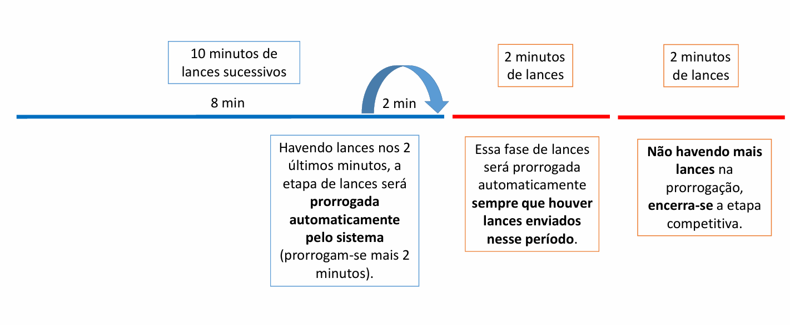
Figura 1 - Funcionamento do modo de disputa aberto nas licitações
Fonte: BRASIL (2020).
Já na dispensa eletrônica a IN SEGES/ME nº 67/2021 estabelece uma dinâmica distinta, menos fragmentada e com menor complexidade procedimental. Nos termos do Art. 11 da referida norma, a fase de lances é aberta automaticamente pelo sistema e ocorre por um período contínuo, nunca inferior a 06 (seis) horas e nem superior a 10 (dez) horas, durante o qual os licitantes podem apresentar seus lances de forma sucessiva, conforme exemplificação abaixo:
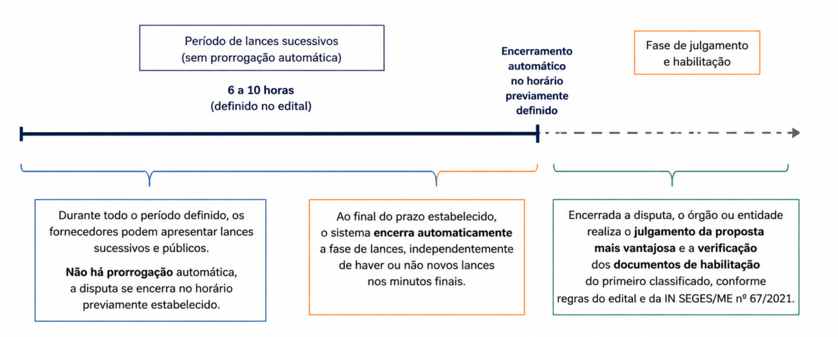
Figura 2 - Funcionamento do modo de disputa aberto na dispensa eletrônica
Fonte: Autores
Encerrado esse período a etapa de lances é automaticamente finalizada sem a possibilidade de ocorrência de fases adicionais de prorrogação como ocorre no modelo tradicional das licitações. Conseguinte, o próprio sistema realiza a ordenação e divulgação das propostas em ordem crescente de classificação conforme inteligência do paragrafo único do Art. 11 da IN/SEGES nº 67/2021. Vejamos:
Art. 11. A partir da data e horário estabelecidos, o procedimento será automaticamente aberto pelo sistema para o envio de lances públicos e sucessivos por período nunca inferior a 6 (seis) horas ou superior a 10 (dez) horas, exclusivamente por meio do sistema eletrônico.
Parágrafo único. Imediatamente após o término do prazo estabelecido no caput, o procedimento será encerrado e o sistema ordenará e divulgará os lances em ordem crescente de classificação.
Embora essa diferença possa parecer meramente procedimental, seus reflexos sobre a dinâmica competitiva são perceptíveis na prática. Enquanto nas licitações a disputa se desenvolve gradualmente ao longo da sessão pública, permitindo sucessivas reduções de preços à medida que os licitantes acompanham os movimentos dos concorrentes, na dispensa eletrônica o período fixo e contínuo de disputa tende a concentrar as ofertas nos momentos finais do certame. Como consequência, grande parte do prazo disponibilizado acaba sendo ineficiente, produzindo reduzida interação competitiva, tornando menos efetiva a extensa janela temporal destinada ao envio de lances e deslocando a disputa real para os instantes derradeiros do procedimento.
É justamente essa distinção que torna possível compreender que embora se utilize a mesma nomenclatura⁶, modo aberto, o da dispensa eletrônica não reproduz na prática o mesmo desenvolvimento observado nas licitações
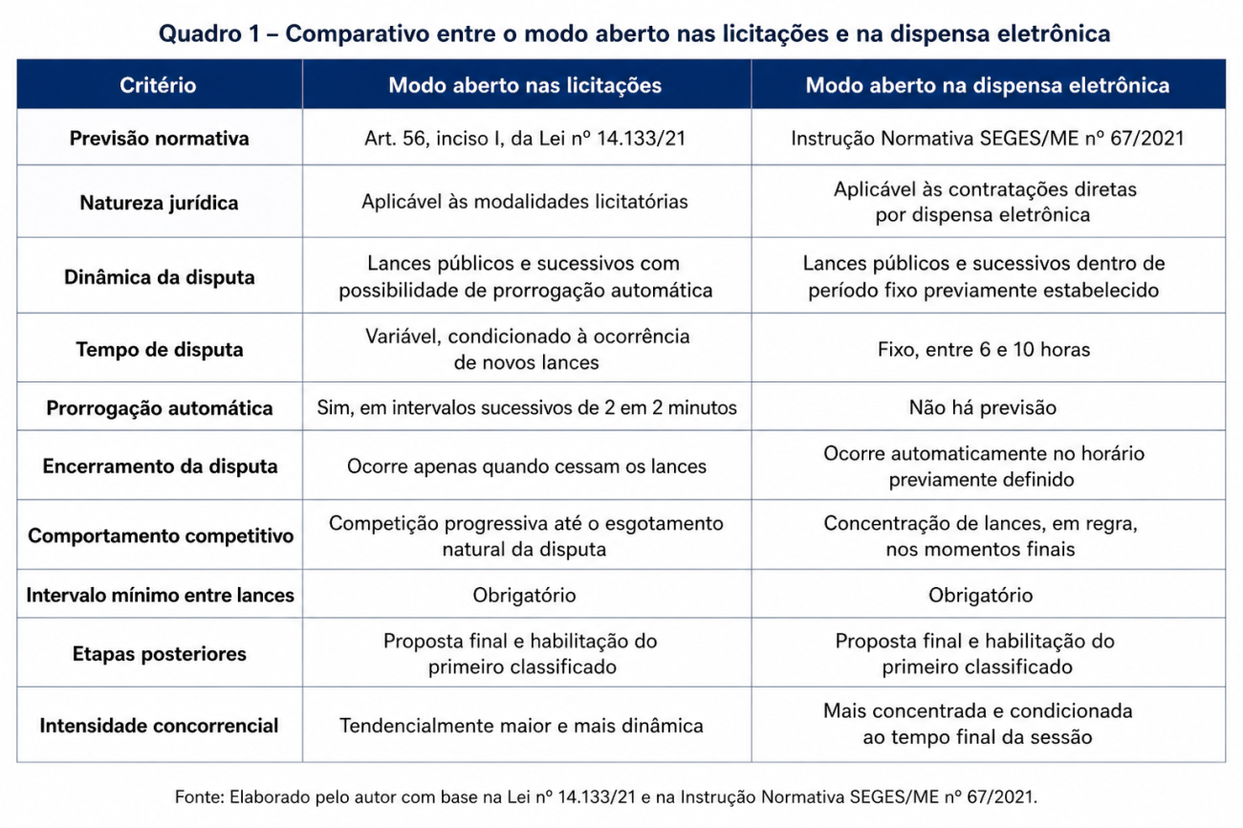Figura 3 - Comparativo entre o modo aberto nas licitações e na dispensa eletrônica
Fonte: Autores
Outro aspecto que merece destaque na disciplina da dispensa eletrônica refere-se às situações em que a competição não alcança o resultado almejado pela Administração, seja pela ausência de fornecedores interessados, hipótese que caracteriza o procedimento deserto, seja pela desclassificação ou inabilitação dos participantes, situação que conduz ao fracasso do certame.
Ciente de que tais ocorrências são inerentes à dinâmica das contratações públicas, a Instrução Normativa SEGES/ME nº 67/2021 estabeleceu mecanismos destinados a evitar a repetição desnecessária dos procedimentos e a promover maior eficiência administrativa. Nesse sentido, o Art. 22 apresenta alternativas que podem ser adotadas pela Administração quando a dispensa eletrônica restar fracassada ou deserta. Vejamos, in verbis:
Art. 22. No caso do procedimento restar fracassado, o órgão ou entidade poderá:

I - republicar o procedimento;

II - fixar prazo para que os fornecedores interessados possam adequar as suas propostas ou sua situação no que se refere à habilitação; ou

III - valer-se, para a contratação, de proposta obtida na pesquisa de preços que serviu de base ao procedimento, se houver, privilegiando-se os menores preços, sempre que possível, e desde que atendidas às condições de habilitação exigidas.

Parágrafo único. O disposto nos incisos I e III caput poderá ser utilizado nas hipóteses de o procedimento restar deserto.

Define-se fracassado o procedimento quando há participação de fornecedores mas nenhuma proposta foi aceita, seja por questões relacionadas ao preço ou vícios insanáveis na habilitação. Já o procedimento deserto ocorre quando não acudiram participantes interessados na contratação, em qualquer uma das situações a norma confere certa margem discricionária ao gestor público.
Dentre as alternativas previstas, temos em primeiro lugar, Inciso I, a possibilidade de republicação do procedimento o que permite uma nova tentativa de obtenção de propostas adequadas. Há também a opção de fixação de novo prazo para que os licitantes ajustem suas propostas ou regularizem sua habilitação, Inciso II.
Por fim, a norma admite que a Administração se valha de proposta obtida na pesquisa de preços, desde que atendidas as condições de habilitação e privilegiando-se, sempre que possível, os menores preços, Inciso III. Todas essas medidas revelam uma preocupação do regulamento garantindo que o processo não seja frustrado diante de uma ausência ou baixa competitividade.
Aprofundando-se no Inciso III, percebe-se que a qualidade da pesquisa de preços passa a desempenhar um papel determinante para o desfecho do procedimento. Ignorar o mercado local durante o levantamento de preços compromete a finalidade do processo na medida em que, ao final, a Administração não disporá de propostas para a contratação. Se não houve participação na disputa e não foram realizadas cotações diretas com fornecedores, quem a Administração irá contratar?
Tal situação evidencia que a pesquisa de preços sempre possuiu, e agora ainda mais, caráter estratégico nas contratações públicas, exigindo do servidor atenção à realidade do mercado especialmente em contextos locais, sob pena de inviabilizar a contratação.
Resta claro que, embora o modo de disputa aberto na dispensa eletrônica preserve a lógica de lances sucessivos e públicos, sua dinâmica difere substancialmente daquela observada nas licitações. A ausência de mecanismos de prorrogação automática da disputa, aliada à fixação de um prazo previamente determinado para seu encerramento que, nos termos da regulamentação federal, possui duração mínima de 06 (seis) horas e máxima de 10 (dez) horas influencia diretamente o comportamento estratégico dos fornecedores.
Nesse contexto, é comum que os participantes posterguem a apresentação de suas melhores ofertas para os momentos finais do certame, concentrando a efetiva competição em uma pequena fração do período total disponibilizado para a disputa.
Todavia, é importante destacar que o intervalo de disputa compreendido entre 06 (seis) e 10 (dez) horas não decorre diretamente da Lei nº 14.133/2021, mas de uma opção regulamentar adotada pela União no âmbito da Instrução Normativa SEGES/ME nº 67/2021. Por essa razão, a referida disciplina não deve ser compreendida como modelo único ou obrigatório para todos os entes federativos.
Na prática, diversos órgãos e entidades que não utilizam o sistema Compras.gov.br passaram a adotar, em seus regulamentos próprios, prazos significativamente reduzidos para a fase competitiva da dispensa eletrônica, estabelecendo, por exemplo, períodos de 15 (quinze) ou 30 (trinta) minutos para apresentação de lances. Essa tendência tem sido viabilizada, inclusive, por sistemas próprios e plataformas privadas de contratação eletrônica, que permitem a configuração de janelas de disputa mais curtas e compatíveis com a dinâmica simplificada da contratação direta.
Evidentemente, a adoção de prazos reduzidos exige previsão expressa no regulamento do órgão ou no respectivo aviso de contratação direta, de modo a assegurar transparência, segurança jurídica e previsibilidade aos fornecedores interessados. Além disso, tais experiências reforçam a compreensão de que o modelo federal representa apenas uma dentre várias alternativas regulamentares possíveis, não havendo impedimento jurídico para que os demais entes federativos, no exercício de sua autonomia normativa, estabeleçam procedimentos mais adequados às suas necessidades administrativas.
No dia a dia observa-se que a competitividade tende a se concentrar nos momentos finais da sessão, uma vez que os participantes ajustam sua estratégia ao horário definido para encerramento, permitindo que realizem outros afazeres enquanto o fim da disputa não se aproxima.
Esse comportamento reduz a dinâmica progressiva da disputa, típica das licitações conduzidas sob o mesmo modo e pode limitar o potencial de redução de preços ao longo do procedimento já que não há estímulo maior para briga de preços durante o longo transcurso de tempo.
Por outro lado, não podemos afirmar que o modelo seja menos competitivo em determinadas situações, a previsibilidade do tempo de disputa pode estimular a participação de fornecedores que não dispõem de tempo para acompanhar sessões prolongadas, o que, em alguma medida, contribui para ampliar a competitividade. Ora, se eu sei a hora que termina, também sei exatamente a hora em que posso entrar para dar meu lance.
Ainda assim, é inegável que a forma como o modo aberto foi estruturado na dispensa eletrônica produz efeitos distintos daqueles observados nas licitações, a disputa deixa de ocorrer até que os participantes realmente esgotem suas propostas e passa a depender de um horário fixo para encerramento.
Assim, compreendemos que o modo aberto na dispensa eletrônica possui uma lógica própria, cujos reflexos na competitividade, etapa de lances, variam conforme o caso concreto.
3. Entre o silêncio da IN nº 67/2021 e a inovação dos regulamentos locais: O modo fechado na dispensa eletrônica.
A constatação de que a disputa com lances não constitui elemento indispensável para a legitimidade da dispensa eletrônica conduz a uma reflexão ainda mais ampla acerca das possibilidades de conformação procedimental das contratações diretas. Se por um lado a Instrução Normativa SEGES/ME nº 67/2021 disciplinou a dispensa eletrônica sob uma lógica estruturada em torno do modo de disputa aberto, por outro, não se verifica no ordenamento jurídico qualquer vedação à adoção de mecanismos alternativos que preservem a busca da proposta mais vantajosa.
Merece aqui especial atenção o modo fechado na dispensa eletrônica, embora a regulamentação federal seja silente quanto à sua possibilidade de utilização, diversos órgãos e entidades passaram a desenvolver soluções próprias voltadas à operacionalização das suas contratações diretas. Trata-se de um movimento que se insere em uma tendência de aperfeiçoamento dos procedimentos administrativos, afastando a compreensão de que os regulamentos editados pela União representam a única forma possível de execução da Lei nº 14.133/2021.
A questão ganha relevo porque a NLLCA institui, no âmbito das licitações, a legitimidade do modo de disputa fechado. Nos termos do Art. 56, Inciso II, as propostas permanecem sigilosas até a data e hora designadas para sua divulgação, sem que isso represente qualquer afronta aos princípios da publicidade, isonomia ou competitividade. Se tal lógica é admitida para procedimentos licitatórios, surge naturalmente o debate acerca da possibilidade de sua utilização também nas contratações diretas submetidas ao rito da dispensa eletrônica.
É nessa premissa que alguns regulamentos locais passaram a prever procedimentos em que os fornecedores apresentam suas propostas eletronicamente, mantendo-as sob sigilo até o encerramento do prazo fixado para participação. Nessa modelagem, inexiste a fase de lances sucessivos, sendo a proposta mais vantajosa selecionada a partir da comparação das ofertas apresentadas pelos interessados, em dinâmica bastante semelhante àquela observada no modo fechado das licitações.
É importante comentarmos, que não por acaso, a dispensa eletrônica passou a ser denominada, de forma crítica, por parte dos operadores do direito como “mini-pregão” ou “preguinho”. A expressão decorre da percepção de que o procedimento, embora juridicamente enquadrado como contratação direta, passou a reproduzir diversas etapas características do pregão eletrônico, tais como a divulgação prévia do aviso, a apresentação de propostas, a disputa de lances, o julgamento e a habilitação do fornecedor vencedor.
A principal distinção reside na simplificação procedimental, uma vez que a dispensa eletrônica não contempla, institutos típicos do processo licitatório, como a fase de impugnação, pedidos de esclarecimentos e recursos administrativos. Embora informais, tais expressões refletem uma crítica doutrinária cada vez mais presente, segundo a qual a dispensa eletrônica teria se aproximado excessivamente da lógica concorrencial própria das licitações, especialmente do pregão eletrônico.
“A propósito, uma das críticas que se faz à Lei n° 14.133/2021 é que ela instituiu procedimento de licitação muito pesado e burocrático. Nesse sentido, o legislador não previu uma modalidade de licitação mais simples e célere para ser usada nos contratos de menor repercussão econômica e complexidade. A dispensa de licitação eletrônica é, por um caminho enviesado, essa modalidade de licitação mais simples e mais célere. O defeito dela é a sua delimitação apenas às hipóteses qualificadas pelo legislador como de dispensa de licitação pública. Poderia, em tese, se o legislador tivesse permitido, ser usada de modo bem mais abrangente.” (NIEBUHR, 2023, p. 174).
Foi a partir daí que começaram a surgir regulamentações locais e estaduais estabelecendo procedimentos próprios para a dispensa eletrônica. Em muitos casos, esses regulamentos passaram a prever uma dinâmica de disputa diferente daquela trazida pela IN SEGES/ME nº 67/2021, aproximando-se de uma lógica semelhante ao modo fechado previsto no Art. 56, Inciso II, da Lei nº 14.133/21.

Art. 56. O modo de disputa poderá ser, isolada ou conjuntamente:
II - fechado, hipótese em que as propostas permanecerão em sigilo até a data e hora designadas para sua divulgação.

Ainda que a regulamentação federal não tenha previsto mecanismo semelhante ao modo fechado no âmbito da dispensa eletrônica, tal circunstância não impede que estados, municípios e o Distrito Federal disciplinem essa possibilidade em seus próprios regulamentos. Isso porque a competência atribuída à União pelo Art. 22, XXVII, da Constituição Federal restringe-se à edição de normas gerais sobre licitações e contratações públicas, preservando aos demais entes federativos autonomia para regulamentar aspectos específicos necessários à operacionalização dos procedimentos administrativos.
E foi exatamente isso que observamos, o surgimento de regulamentações locais que passaram a contemplar soluções não previstas expressamente nos normativos federais, mas compatíveis com os princípios e diretrizes estabelecidos pela Lei nº 14.133/2021.
Aos poucos, passaram a surgir procedimentos em que os fornecedores apresentam suas propostas sem lances sucessivos e públicos, afastando-se da dinâmica do modo aberto e aproximando-se daquela prevista no já mencionado Inciso II do Art. 56 da NLLCA. Esse modelo nos traz a memória a extinta tomada de preços e a ainda existente, porém reformulada, concorrência, previstas na revogada Lei nº 8.666/93.
Nessas modalidades licitatórias os licitantes apresentavam suas propostas em envelopes lacrados, inexistindo disputa por lances entre os participantes, sagrando-se vencedor aquele que apresentasse o menor preço. Na figura abaixo exemplificaremos o modo de disputa fechado na dispensa eletrônica.
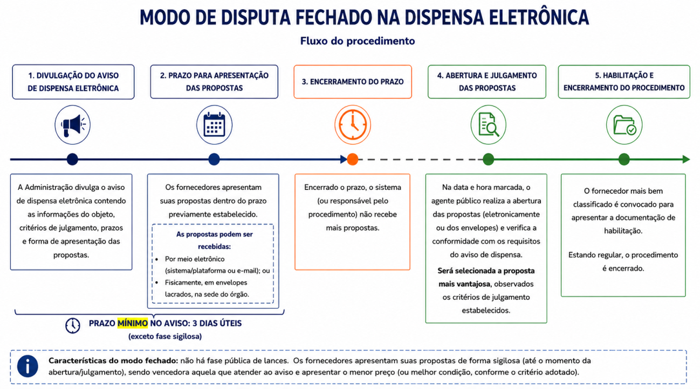

Figura 4 - Funcionamento do modo de disputa fechado na dispensa eletrônica
Fonte: Autores
A incorporação do modo fechado na dispensa eletrônica não decorre de uma tentativa de afastamento dos comandos da Lei nº 14.133/21, mas sim de um movimento natural de adaptação dos regulamentos à realidade enfrentada pelos entes públicos.
“(...) Não há ilegalidade nisso, porque é legítimo que a Administração Pública, por sua vontade, como é o caso, se obrigue a algo que o legislador determinou ser preferencial, é legítimo fazer mais do que lhe foi prescrito. Só haveria ofensa à legalidade se a Administração Pública fizesse menos, não desse a devida preferência à dispensa de licitação eletrônica, o que não ocorreu, bem ao contrário.” (NIEBUHR, 2023, p. 172).
Ao incorporar na dispensa eletrônica o modo fechado onde há a apresentação de propostas em sigilo até a data e horário marcado para abertura, os regulamentos locais e estaduais passaram a privilegiar um procedimento menos prolongado reduzindo etapas competitivas e concentrando a análise na proposta mais vantajosa dentro do prazo estabelecido.
Devemos salutar que isso não representa afronta a competitividade ou a busca pela melhor proposta, em verdade, trata-se de releitura da disputa dentro das particularidades de cada órgão, considerando fatores como eficiência, realidade operacional e necessidade de soluções mais rápidas por parte da Administração Pública.
Portanto, apesar do silêncio da IN nº 67 quanto à utilização do modo fechado, a própria realidade enfrentada pela Administração Pública fez com que diversos órgãos passassem a estruturar procedimentos mais alinhados às suas necessidades.
4. O silêncio do legislador e a dispensa sem divulgação eletrônica
Ao analisar o §3º do Art. 75 da Lei nº 14.133/21 um ponto chama atenção e merece reflexão mais aprofundada, a utilização da expressão “propostas adicionais” pelo legislador abre espaço para uma discussão relevante acerca da lógica do procedimento.
Art. 75. É dispensável a licitação:
(...)
§ 3º As contratações de que tratam os incisos I e II do caput deste artigo serão preferencialmente precedidas de divulgação de aviso em sítio eletrônico oficial, pelo prazo mínimo de 3 (três) dias úteis, com a especificação do objeto pretendido e com a manifestação de interesse da Administração em obter propostas adicionais de eventuais interessados, devendo ser selecionada a proposta mais vantajosa.
No campo da doutrina muito se fala na vontade do legislador, mas, veja, o que de fato seria essa tal vontade do legislador? O processo legislativo que resultou na NLLCA estendeu-se por quase oito anos, atravessando diferentes legislaturas, meios políticos, inclusive um impeachment presidencial, e sucessivas discussões técnicas até sua promulgação em 2021.
A resposta, em verdade, talvez nunca seja plenamente conhecida, não temos como afirmar com exatidão qual foi a intenção subjetiva dos responsáveis razão pela qual nos limitamos a àquilo que está positivado no texto legal.
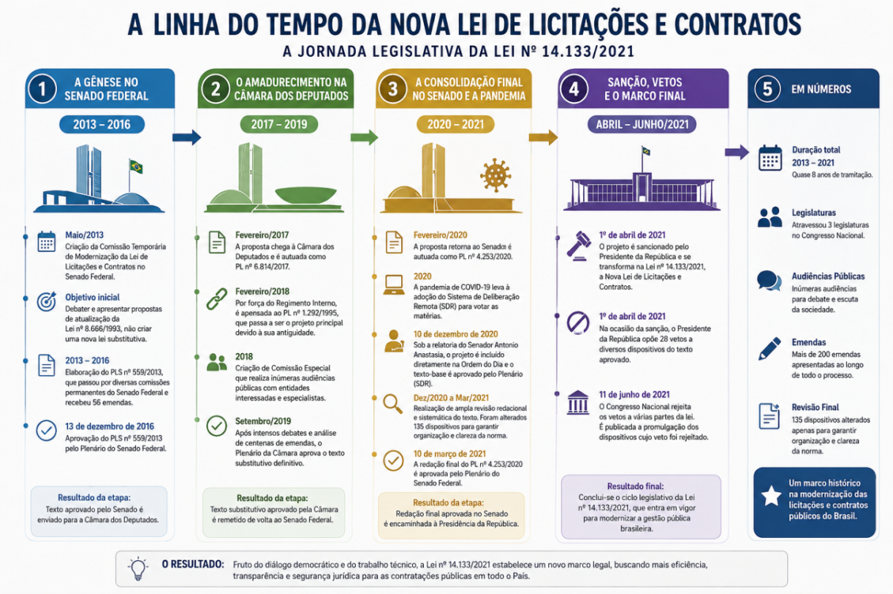

Figura 4 – Linha do Tempo da NLLCA
Fonte: Elaborado pelos autores com base em AMORIM, Victor Aguiar Jardim de. A origem da Nova Lei de Licitações. Observatório da Nova Lei de Licitações, 25 mar. 2022. Disponível em: Observatório da Nova Lei de Licitações. Acesso em: 19 maio 2026.

Ao utilizar o termo “propostas adicionais” a norma parte do ponto de que já existem propostas obtidas previamente pela Administração Pública dentro do processo administrativo. Assim sendo, surge um questionamento inevitável: quais seriam essas propostas e em que momento elas teriam sido incorporadas aos autos?
A lei não responde esses questionamentos de maneira direta e objetiva, a hermenêutica nos leva a uma interpretação que nos conduz à fase preparatória, especialmente a pesquisa de preços. Isso porque o Inciso IV do §1º do Art. 23 da Lei nº 14.133/21 traz a pesquisa direta com fornecedores como metodologia válida para formação do orçamento estimado, sendo adotado de maneira combinada ou não com os demais incisos.
Art. 23. O valor previamente estimado da contratação deverá ser compatível com os valores praticados pelo mercado, considerados os preços constantes de bancos de dados públicos e as quantidades a serem contratadas, observadas a potencial economia de escala e as peculiaridades do local de execução do objeto.
§ 1º No processo licitatório para aquisição de bens e contratação de serviços em geral, conforme regulamento, o valor estimado será definido com base no melhor preço aferido por meio da utilização dos seguintes parâmetros, adotados de forma combinada ou não:
(...)
IV - pesquisa direta com no mínimo 3 (três) fornecedores, mediante solicitação formal de cotação, desde que seja apresentada justificativa da escolha desses fornecedores e que não tenham sido obtidos os orçamentos com mais de 6 (seis) meses de antecedência da data de divulgação do edital;
Nesse contexto, Cruz, Oliveira e Pimenta (2024) esclarecem:
“Para aclarar, levantamos algumas situações que podem justificar este procedimento, como as urgências reais que não permitiriam o prazo mínimo de 3 (três) dias úteis para divulgação ou ainda casos onde a publicidade possa comprometer a eficácia do processo ou a segurança da contratação. O procedimento, nestes casos, envolve a coleta direta de propostas (cotações), preferencialmente de pelo menos três fornecedores, quando possível. A seleção deve ainda priorizar a proposta mais vantajosa para a Administração. O inciso IV, do §1º do artigo 23, que valida a pesquisa direta com no mínimo três fornecedores como método de pesquisa de preços.” (CRUZ; OLIVEIRA; PIMENTA, 2024).
Pois bem, os questionamentos anteriormente levantados passam a encontrar respostas, as propostas que antecederiam a divulgação prevista no §3º do Art. 75 são justamente aquelas obtidas por meio da coleta direta de cotações junto a fornecedores. Assim, aquelas decorrentes da divulgação eletrônica assumem natureza adicional, pois estão se somando às obtidas pela Administração.
Isso não significa, contudo, que a Administração Pública esteja autorizada a afastar indiscriminadamente a divulgação eletrônica prevista na legislação. Embora seja possível realizar a contratação sem publicação do aviso eletrônico, tal medida deve ser adotada com cautela e sempre acompanhada de justificativa compatível com o caso concreto.
Nas hipóteses em que a Administração invoque situações emergenciais para justificar a não realização do procedimento eletrônico, é primordial analisar a origem da emergência. Devemos verificar se ela decorre efetivamente de fato superveniente e imprevisível ou se foi provocada pela ausência de planejamento, omissão ou pela não adoção de providências em momento oportuno. Neste último caso, a urgência deixa de possuir natureza excepcional e passa a decorrer de falha da atuação administrativa podendo ensejar questionamentos e eventual responsabilização dos agentes públicos envolvidos.
Não podemos ainda perder de vista que o planejamento, a motivação, a publicidade e a transparência figuram entre os princípios expressamente previstos no Art. 5º da Lei nº 14.133/21. Assim, ainda que se admita a não realização do procedimento eletrônico em situações específicas, a Administração deverá demonstrar de forma clara as razões que justificaram a medida, bem como a vantajosidade da contratação realizada.
Art. 5º Na aplicação desta Lei, serão observados os princípios da legalidade, da impessoalidade, da moralidade, da publicidade, da eficiência, do interesse público, da probidade administrativa, da igualdade, do planejamento, da transparência, da eficácia, da segregação de funções, da motivação, da vinculação ao edital, do julgamento objetivo, da segurança jurídica, da razoabilidade, da competitividade, da proporcionalidade, da celeridade, da economicidade e do desenvolvimento nacional sustentável, assim como as disposições do Decreto-Lei nº 4.657, de 4 de setembro de 1942 (Lei de Introdução às Normas do Direito Brasileiro).
Além disso, a inexistência de divulgação prévia do procedimento não elimina a obrigação de dar publicidade à contratação realizada, devendo a mesma ser posteriormente disponibilizada no PNCP, nos termos do Art. 94 c/c os incisos III, IV, V e VI do Art. 174 da Lei nº 14.133/21, assegurando a transparência e o controle dos atos praticados pela Administração Pública.
5 Conclusão
Conclui-se que a dispensa eletrônica prevista na regulamentação federal não pode ser tratada como um procedimento engessado. Na prática, a própria aplicação da Instrução Normativa SEGES/ME nº 67/2021 demonstrou que em muitos casos, os prazos do modo de disputa aberto acabam tornando a contratação direta mais demorada do que deveria, aproximando o procedimento daquilo que muitos passaram a chamar de “mini-pregão”.
Nesse contexto, a utilização do modo de disputa fechado surge como uma alternativa de acordo com a realidade de diversos órgãos públicos, especialmente dos pequenos municípios, que possuem estruturas administrativas reduzidas e dificuldades muito diferentes daquelas encontradas nos grandes centros.
A ausência de previsão expressa desse modelo na IN 67, por si só, não torna sua utilização ilegal. Estados e municípios possuem poder regulamentar para adaptar o procedimento às suas necessidades, desde que respeitados os limites gerais da NLLCA.
Além disso, o sigilo das propostas até o momento da abertura não compromete a transparência do procedimento nem impede a busca pela proposta mais vantajosa. Em contratações de pequeno valor, a adoção de um modelo mais objetivo e célere atende de maneira mais eficiente ao interesse público, evitando que a dispensa eletrônica se transforme em um procedimento excessivamente burocrático.
No fim, a escolha entre o modo aberto ou fechado deve considerar a realidade do órgão, complexidade do objeto e a finalidade da contratação, a Administração precisa de mecanismos que permita equilibrar competitividade, transparência e eficiência, sem perder a agilidade que se espera das contratações diretas.

REFERÊNCIAS:
AMORIM, Victor Aguiar Jardim de. A origem da Nova Lei de Licitações. Observatório da Nova Lei de Licitações, 25 mar. 2022. Disponível em: Observatório da Nova Lei de Licitações. Acesso em: 19 maio 2026.
BRASIL. Lei de nº 14.133, de 1º de abril de 2021. Lei de Licitações e Contratos Administrativos. Brasília, DF, 1º abr. 2021. Divulgado em https://www.planalto.gov.br/ccivil_03/_ato2019-2022/2021/lei/l14133.htm. Acesso em: 16/09/2024.
BRASIL. Ministério da Economia. Instrução Normativa SEGES/ME nº 67, de 8 de julho de 2021. Disponível em: https://www.gov.br/compras/pt-br/acesso-a-informacao/legislacao/instrucoes-normativas/instrucao-normativa-seges-me-no-67-de-8-de-julho-de-2021. Acesso em: 16/09/2024.
CRUZ, Jamil Manasfi da; OLIVEIRA, César Augusto Wanderley; PIMENTA, Jorge Crispim. Dispensa tradicional. Disponível em: Ronny Charles. Acesso em: 19 maio 2026.
PODER360. 70,6% das cidades do Brasil têm até 20.000 habitantes. Poder360, 28 jun. 2023. Disponível em: https://www.poder360.com.br/brasil/706-das-cidades-do-brasil-tem-ate-20-000-habitantes/. Acesso em: 03 maio 2026.
BRASIL. Ministério da Economia. Secretaria de Gestão. Modos de disputa: passo a passo. Brasília: Governo Federal, 2020. Disponível em: https://www.gov.br/compras/pt-br/images/ultimas_noticias/Modos-de-Disputa---passo-a-passo--05112019.pdf. Acesso em: 05 maio 2026.
NIEBUHR, Joel de Menezes. Licitação pública e contrato administrativo. 8. ed. Belo Horizonte: Fórum, 2023.

